Дата размещения – 12.12.2023 Дата истечения срока проведения независимой антикоррупционной экспертизы (не менее 5 рабочих дней с даты размещения) – 18.12.2023 Почтовый адрес для направления результатов независимой антикоррупционной экспертизы - 420012, г.Казань, ул.Груздева, д.5
e-mail – Danila.Politov@tatar.ru На имя начальника отдела проектов планировок МКУ "Управление

архитектуры и градостроительства

ИК МО г.Казани" Д.С.Политова

Проект постановления Исполнительного комитета г.Казани

Об утверждении проекта планировки территории в границах улиц
Девятаева, Камиля Якуба, Меховщиков

В целях обеспечения территории градостроительной документацией, в соответствии со статьями 42, 45 и 46 Градостроительного кодекса Российской Федерации, согласно постановлениям Правительства Российской Федерации от 02.04.2022 №575, учитывая заключение по результатам общественных обсуждений, проведенных с 30.11.2023 по 04.12.2023, постановляю:
1. Утвердить проект планировки территории планировки территории
в границах улиц Девятаева, Камиля Якуба, Меховщиков (прилагается).
2. Опубликовать настоящее постановление, за исключением перечня координат характерных точек устанавливаемых красных линий (материалы для служебного пользования), в Сборнике документов и правовых актов муниципального образования города Казани и разместить на официальном портале органов местного самоуправления города Казани (ww.kzn.ru).
3. Установить, что настоящее постановление вступает в силу со дня его официального опубликования.
4. Контроль за выполнением настоящего постановления возложить на
первого заместителя Руководителя Исполнительного комитета г.Казани
А.Р.Нигматзянова.

Приложение
к постановлению Исполнительного комитета г.Казани
от №

Проект планировки территории в границах улиц Девятаева,
Камиля Якуба, Меховщиков

Проект планировки территории в границах улиц Девятаева, Камиля Якуба, Меховщиков, состоит из:
I. Чертежа проекта планировки с указанием красных линий, границ элементов планировочной структуры и границ зон планируемого размещения объектов капитального строительства;
II. Чертежа красных линий с приложением перечня координат характерных точек устанавливаемых красных линий;
III. Положения о характеристиках планируемого развития территории;
IV. Положения об очередности планируемого развития территории;
Перечень координат поворотных точек устанавливаемых красных линий является документом для служебного пользования и не подлежит публикации в Сборнике документов и правовых актов муниципального образования города Казани и размещению на официальном портале органов местного самоуправления города Казани (www.kzn.ru).

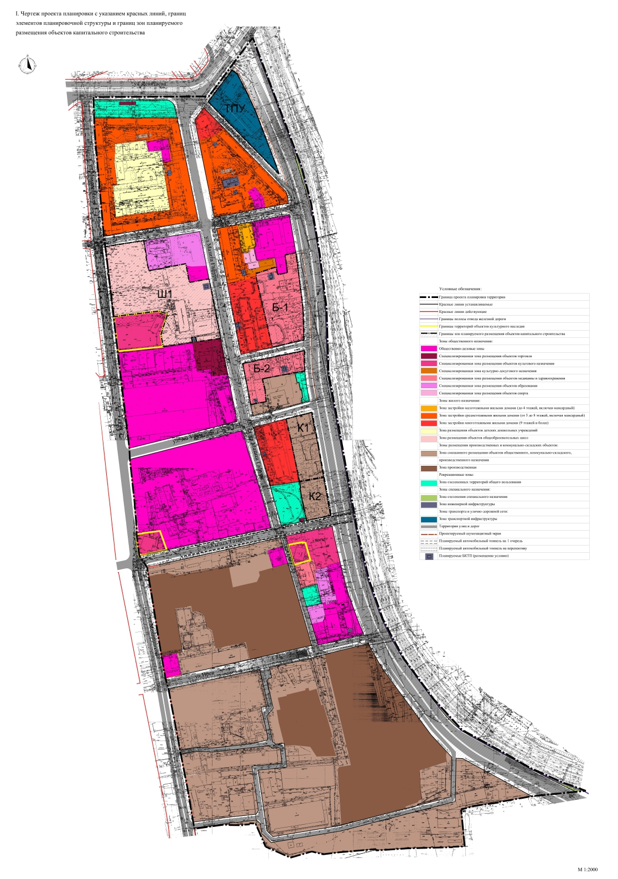
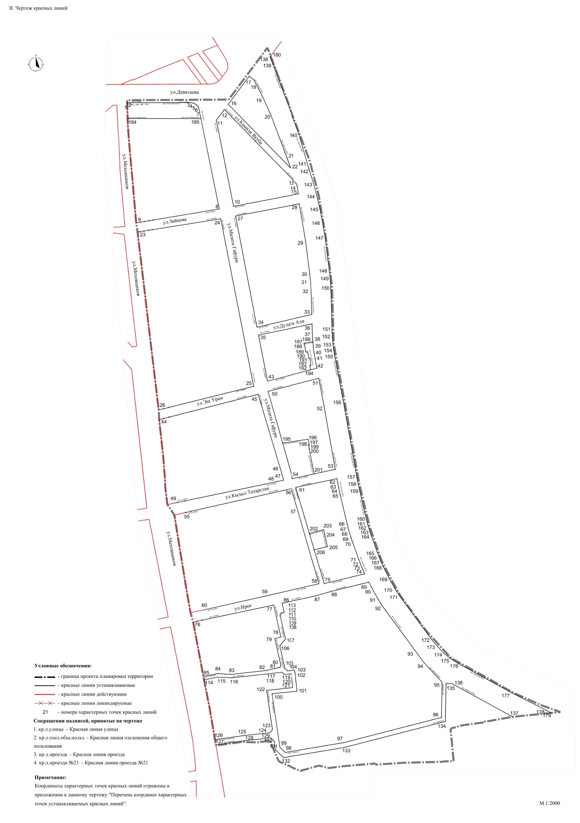
III. Положение о характеристиках планируемого развития территории

1. Границы проекта планировки территории.
Границами проекта планировки территории являются:
- с северной стороны –ул. Девятаева;
- с восточной стороны – железная дорога;
- с южной стороны –Татарское кладбище;
- с западной стороны – улица Меховщиков.
Площадь территории составляет 56,22 га.
2.Характеристики территории.
Территория, рассматриваемая проектом планировки, расположена в границах исторического поселения г.Казань. В соответствии с постановлением Кабинета Министров Республики Татарстан от 26.03.2015 г.№188 город Казань - историческое поселение регионального (республиканского) значения. Границы этой территории, предмет охраны и требования к градостроительным регламентам утверждены Приказом Министерства культуры РТ от 13.03.2017 г. № 218од.
Также рассматриваемая территория расположена на территории «Культурный слой Ново – Татарской слободы города Казани XVII- XVIII веков», согласно постановлению Кабинета Министров Республики Татарстан от 15.02.2010 № 79, являющегося объектом культурного наследия республиканского (регионального значения) в виде достопримечательного места. На этой территории производство любых видов земляных работ осуществляется на основании письменного разрешения, выданных Комитетом РТ по охране объектов культурного наследия, обязательным проведением охранно-спасательных археологических работ за счет средств заказчика.
Частично рассматриваемая территория находится в границах зон охраны объекта культурного наследия федерального значения «Ансамбль Казанского кремля» согласно приказом Министерства культуры Российской Федерации от 11.05.2023 №1311 «Об утверждении границ зон охраны объекта культурного наследия федерального значения «Ансамбль Казанского кремля», XV – первая четверть XХ вв. (Республика Татарстан (Татарстан)), включенного в Список всемирного наследия, особых режимов в использовании земель и требований к градостроительным регламентам в границах территорий данных зон».
Частично рассматриваемая территория находится в границах зон охраны объектов культурного наследия, расположенных на территория бывшей Ново-Татарской слободы, согласно постановлению Кабинета Министров Республики Татарстан от 20.08.2020 №715 «Об утверждении границ зон охраны объектов культурного наследия г.Казани, объединенных зон охраны объектов культурного наследия г.Казани, а также режимов использования земель и требований к градостроительным регламентам в границах данных зон».
В границах данной территории расположены объекты культурного наследия федерального значения и объекты культурного наследия регионального значения.
Объект культурного наследия федерального значения «Минаретные завершения мечетей: Ново-Слободской» (Постановление Совета Министров РСФСР от 30.08.1960 г. № 1327 «О дальнейшем улучшении дела охраны памятников культуры в РСФСР»), с утвержденной территорией объекта культурного наследия федерального значения (Приказ Комитета Республики Татарстан по охране объектов культурного наследия от 05.08.2019 78-П «Об утверждении границ территорий объектов культурного наследия федерального значения, расположенных в г.Казани») расположен по адресу: ул. Мазита Гафури, д. 34а.
Требования к осуществлению деятельности в границах территории объекта культурного наследия и особый режим использования земельного участка осуществляется в соответствии со статьей 5.1 федерального закона от 25 июня 2002 г. № 73-ФЗ «Об объектах культурного наследия (памятниках истории и культуры) народов Российской Федерации».
Объект культурного наследия регионального значения «Мечеть у татарского кладбища», XX в. (Постановление Кабинета Министров ТАССР от 31.07.1991 №337), с утвержденной территорией объекта культурного наследия регионального значения (Приказ Комитета Республики Татарстан по охране объектов культурного наследия от 09.10.2019 114-П) расположен по адресу: ул. Мазита Гафури, д. 67.
Требования к осуществлению деятельности в границах территории объекта культурного наследия и особый режим использования земельного участка осуществляется в соответствии со статьей 5.1 федерального закона от 25 июня 2002 г. № 73-ФЗ «Об объектах культурного наследия (памятниках истории и культуры) народов Российской Федерации».
Объект культурного наследия регионального значения «Мечеть Ново-Слободская», 1801-1805гг. (Постановление Кабинета Министров РТ от 10.09.2010 №726), с утвержденной территорией объекта культурного наследия регионального значения (Приказ Министерства культуры Республики Татарстан от 28.11.2017 №1080од) расположен по адресу: ул. Кызыл-Татарстан, д. 20.
В границах данной территории расположены исторически ценные градоформирующие объекты, являющиеся предметом охраны исторического поселения: «Дом жилой», вторая половина XIXв. (ул. Зайцева, д. 4), «Дом жилой», начало ХХ в. (ул. Дулат-Али, д. 13), Производственный комплекс (ул. Мазита Гафури), «ДК им.Калинина», 1933г. (ул.Мазита Гафури, д. 71), «Пожарная каланча с пожарным депо», 1930-е гг. (ул.Меховщиков, 77).
Согласно Генеральному плану городского округа Казань (далее Генеральный план) в границах проекта планировки предусмотрены:
- зона размещения многоквартирной жилой застройки с высокой долей общественных функций (индекс-210) ID – 928, ID – 933;
- зона смешанного размещения производственных, коммунально-складских объектов и общественно-деловой застройки (индекс-310) ID – 939, ID – 950.
Согласно Генеральному плану, Карте природно-рекреационного комплекса (далее-ПРК) в границах проекта планировки территории располагаются 4 объекта природно-рекреационного комплекса.
Перечень указанных объектов приведен в таблице 1.
По проекту планировки территории 3 участка, имеющих номера 1879, 1976, 1977 согласно Карте ПРК, сохраняются с небольшими изменениями площадей.
Участок с номером 1930 предлагается использовать для расширении гимназии № 1. Взамен участка с номером 1930 площадью 0,31 га проектом планировки предусмотрен сквер, расположенный на пересечении улиц Мазита Гафури и Кзыл Татарстан площадью 0,35 га.
Общая площадь озелененных территорий по карте ПРК и по проекту планировки территории остается одинаковыми.
Таблица № 1. Озелененные территории общего пользования
№№  по ПРК | Наименование озелененных территорий общего пользования | Площадь ПРК по Генплану в га | Площадь по проекту планировки
1879 | Озелененные территории специального назначения | 0,55 | 0,46
1930 | Сквер перед мечетью Иске-таш) | 0,31 | -
1976 | Мини-сквер | 0,07 | 0,098
1977 | Мини-сквер | 0,05 | 0,073
 | Сквер на пересечении улиц Мазита Гафури и Кзыл Татарстан взамен № 1930 по карте ПРК |  | 0,35
 | Итого | 0,98 | 0,98

С учетом стратегических направлений, заложенных действующим Генеральному плану городского округа Казань по развитию рассматриваемой территории проектом планировки предусмотрены следующие градостроительные мероприятия:
1. Строительство магистральной улицы общегородского значения 1-го класса (участок Большого Казанского кольца) с западной стороны от железной дороги со строительством автомобильной эстакады на пересечении с ул. Татарстан.
2. Реконструкция ул. Ирек с целью прокладки магистральной улицы районного значения на первую очередь строительства со строительством тоннели через железную дорогу.
3. Реконструкция ул. Кызыл Татарстан с целью прокладки магистральной улицы районного значения на перспективу.
4. Формирование транспортно-пересадочного узла на пересечении улицы Девятаева и нового участка Большого Казанского кольца с реконструкцией существующего автовокзала.
5.Сохранение производственных и коммунально-складских предприятий, расположенных севернее Татарского кладбища.
6. Реконструкция жилых кварталов с увеличением зоны общественных функций за счет сноса индивидуальных жилых домов низкого качества проживания и с учетом существующих планировочных ограничений территории (санитарного разрыва от железной дороги, воздушных высоковольтных линий электропередачи).
7. Развитие системы обслуживания населения с учетом прилегающего района по ул. Портовой (общеобразовательные школа, поликлиники и т. д).
Численность населения в границах проекта планировки на расчетный срок составляет 1936 человек.
Потребность в местах в дошкольных образовательных учреждениях -157.
Потребность в местах в общеобразовательных учреждениях –331.
Потребность в числе посещений в смену во взрослых поликлиниках- 26.
Потребность в числе посещений в смену в детских поликлиниках- 9.
Обеспечение населения местами в дошкольных образовательных учреждениях осушествляется в МБДОУ «Детский сад№ 63» на 130 мест по ул. М. Гафури, 2а, и МАДОУ «Детский сад №209» на 170 мест по ул. М. Гафури, 4а.
Обеспечение населения местами в общеобразовательной школе осуществляется в Татарской гимназии №1по адресу: ул. Мазита Гафури, 34а, проектной вместимостью 500 учащихся.
Обеспечение взрослого и детского населения поликлиниками осуществляется в поликлиниках нового строительства, предлагаемых проектом планировки территории.
Объекты обслуживания нового строительства, приведенные в таблице 2: общеобразовательная школа на базе Татарской гимназии № 1 на 1100 мест, поликлиника для взрослого населения по ул. Камиля Якуба и поликлиника для детского населения по ул. Дулата Али предусмотрены проектом планировки территории с учетом обслуживания прилегающих районов.
Баланс территории функциональных зон в границах проекта планировки приведен в таблице №3.

Таблица № 2. Объекты обслуживания нового строительства
Обозна-чение | Наименование | Ед. изм. | Мощ-  ность | Кол-во | Земель-  ный  участок, га
1 | 2 | 3 | 4 | 5 | 6
Муниципальные общеобразовательные школы
Ш-1 | Общеобразовательная школа на базе Татарской гимназии № 1 за счет прилегающих к гимназии земельных участков с кадастровыми номерами: 16:50:012202:24; 16:50:012202:26; 16:50:012202:27; 16:50:012202:48 | Мест | 1100 | 1 | 2,16
Объекты лечебно - оздоровительного назначения
Б-1 | Поликлиника  по ул. Камиля Якуба  для взрослого населения | Посещений в смену | 300 | 1 | 0,95
Б-2 | Поликлиника для детского населения  по ул. Дулата Али | Посещений в смену | 200 | 1 | 0,49
Объекты коммунального и торгово-бытового назначения назначения
К-1 | Станция скорой помощи | Спец. машин | 6 | 1 | 0,5
К-2 | Многоэтажная автостоянка  со встроенным магазином и раздаточным пунктом молочной кухни | Машино-мест | 210 | 1 | 0,31
К-2 |  | Кв. м торговой площади | 530 | 1 | 0,31

Таблица № 3. Баланс территории функциональных зон

№№ п/п | Наименование показателей | Площадь территории  (га) | Площадь территории  (%)
1 | 2 | 3 | 4
1 | Территория
 | Площадь территории в границах проекта планировки - всего | 56,22 | 100,0
 | в том числе:
1.1 | Жилые зоны | 10,36 | 18,4
 | Зона малоэтажной жилой застройки до 4 этажей | 0,13 | 0,2
 | Зона средне этажной жилой застройки от 5 до 8 этажей | 3,63 | 6,5
 | Зона многоэтажной жилой застройки 9 этажей и выше | 2,94 | 5,2
 | Зона общеобразовательных школ | 2,17 | 3,9
 | Зона детских дошкольных учреждений. | 1,49 | 2,7
1.2 | Зона специализированной общественной застройки | 10,61 | 18,9
 | Зона общественно -деловая | 7,86 | 14,0
 | Зона торгово-бытового назначения | 0,59 | 1,0
 | Специализированная зона размещения объектов медицины и здравоохранения | 0,15 | 0,3
 | Специализированная зона размещения объектов спорта | 0,06 | 0,1
 | Специализированная зона размещения культовых объектов | 1,18 | 2,0
 | Специализированная зона размещения объектов культуры | 0,07 | 0,1
 | Специализированная зона размещения объектов образования | 0,76 | 1,4
1.3. | Производственные и коммунально-складские зоны | 19,69 | 35,0
 | Зона смешанного размещения объектов общественного, коммунально-складского, производственного назначения. | 11,67 | 20,8
 | Зона производственная | 8,02 | 14,3
1.4 | Зона транспортной и инженерной инфраструктуры | 14,42 | 25,6
 | Зона инженерных сооружений  инженерной инфраструктуры | 0,08 | 0,1
 | Зона транспортной инфраструктуры | 1,04 | 1,8
 | Зона улично-дорожной сети | 13,30 | 23,7
1.5. | Рекреационные зоны | 0,98 | 1,7
 | Зона озелененных территорий общего пользования | 0,98 | 1,7
1.6. | Зона специального назначения | 0,16 | 0,3
 | Зона озеленения специального назначения | 0,16 | 0,3

3. Характеристики развития системы транспортного обслуживания.
3.1. Развитие улично-дорожной сети района.
1. Строительство магистральной улицы общегородского значения 1-го класса (участок Большого Казанского кольца) протяженностью 1483 м со строительством автомобильной эстакады на пересечении с ул. Татарстан.
2. Реконструкция магистральной улицы районного значения по ул. Ирек протяженностью 380 м со строительством тоннели через железную дорогу.
3. Реконструкция магистральных улиц районного значения по ул. Кызыл Татарстан общей протяженностью 357 м.
4. Строительство сквозного проезда в зоне смешанного размещения объектов общественного, коммунально-складкого, производственного назначения протяженностью 945м.

4. Характеристика развития системы инженерно-технического обеспечения.
4.1. Водоснабжение.
Общий расчетный суточный расход воды проектируемых объектов составит 60м³/сутки.
Водоснабжение территории предусматривается в соответствии с техническими условиями МУП "Водоканал" от 10.11.2020г. №07-07/27583.
Для водоснабжения проектируемых объектов предусматривается строительство внутриплощадочных сетей водопровода Ø225мм по ул. Дулата Али, по ул. Эш Урам 2Ø110мм.
Подключение сетей водоснабжения для объектов нового строительства предусмотрено в перекладываемую сеть Ø315мм по ул. Мазита Гафури, с подключением в водопровод Ø600мм по ул.Девятаева.
Проектом предусмотрены перекладка водопровода Ø300мм по ул. Мазита Гафури от ул. Девятаева до ул. Эш Урам, водопровода Ø110 по ул. Мазита Гафури.
Проектом предусмотрен вынос водопровода Ø57мм с территории планируемой застройки школы Ш1, с подключением сети водоснабжения мечети Ø63мм к водопроводу Ø500мм по ул.Меховщиков.
Общая протяженность проектируемых сетей – 300,00 м.

4.2. Водоотведение.
Общий расчетный суточный расход сточных вод проектируемых объектов составил 60,0м3/сут.
Канализование рассматриваемой территории предусматривается в соответствии с ТУ МУП "Водоканал" от 10.11.2020г. №07-07/27583.
Для водоотведения планируемой застройки предусматривается проектирование и строительство внутриплощадочных сетей канализации Ø160-315мм по ул. Мазита Гафури с подключением к существующему канализационному коллектору Ø1200мм по ул. Девятаева.
Проектом предусмотрена перекладка существующих сетей хоз-бытовой канализации по ул. Меховщиков и по ул. Мазита Гафури, попадающих под зону строительства напорных коллекторов 3Ø1400мм.
Проектом предусмотрен вынос хозяйственно-бытовой канализации: Ø225мм из зоны планируемой застройки Б-2 и Ø200мм с территории планируемой школы Ш1.
Проектом предусмотрено подключение сети водоотведения мечети Ø160мм в коллектор Ø1200мм по ул.Меховщиков.
Общая протяженность вновь проектируемых и перекладываемых сетей канализации – 1470,00 м .

4.3. Дождевая канализация.
Согласно технических условий Комитета внешнего благоустройства от 10.11.2020г. №154743 отвод дождевых и талых вод предусматривается в проектируемую сеть дождевой канализации Ø1000 по ул. Девятаева (на территории парка «Молодоженов»).
Расчетный расход поверхностных вод с территории составляет 3129,40л/сек.
Проектом предусматривается строительство:
- уличных сетей дождевой канализации Ø500-1000мм по ул.Камиля Якуба до ул.Девятаева:
- Ø1000мм по ул.Девятаева до ул.Меховщиков,
- Ø500-800мм по Проезду №21,
- Ø1000мм по ул. Камиля Якуба,
- Ø500мм по ул.Ирек от ул. Мазита Гафури до Проезда 21,
- Ø500мм по ул.Эш Урам от ул.Мазита Гафури до Проезда №21,
- Ø500мм по ул.Кызыл Татарстан от ул.Мазита Гафури до Проезда №21,
- Ø500мм по ул.Дулата Али от ул.Мазита Гафури до проезда №21,
- Ø630мм по ул.Ирек до ул.Меховщиков.
Коллектора ливневой канализации 1000мм с ул.Г.Камала предлагается подключить к проектируемым сетям.
Общая протяженность вновь проектируемых и перекладываемых сетей дождевой канализации – 3,92км, из них перекладываемых -1,1км.

4.4. Теплоснабжение.
Общее потребление тепла на проект планировки – 2.664 МВт.
Теплоснабжение проектируемых объектов предусмотрено от котельной, расположенной по ул.Портовая, 3.
Для обеспечения теплоснабжения и горячего водоснабжения объектов нового строительства необходимо выполнить реконструкцию существующей котельной по ул.Портовая,3 с увеличением её установленной тепловой мощности с 6,45 Гкал/час до 8,8 Гкал/час.
Проектом предусмотрен вынос транзитных инженерных сетей, попадающих в границы проектируемой застройки, включающий в себя тепловые сети к мечети.
До объектов нового строительства предусмотрена прокладка тепловодов
общей протяженностью 0,942 км.

4.5. Электроснабжение.
Категория надежности электроснабжения потребителей II.
Расчетная мощность 1641,7кВт.
Надежность электроснабжения обеспечивается за счет применения 2-х лучевой схемы сетей 6 кВ с двухсторонним питанием каждой БКТП.
Для электроснабжения проектируемого района проектом предусмотрено:
- вынос транзитных инженерных сетей, попадающих в границы планируемых объектов (Ш-1, Б-2);
- строительство БКТП-1 6/0,4 кВ с трансформаторами мощностью 2×400 кВ·А для электроснабжения школы;
- строительство БКТП-2 6/0,4 кВ с трансформаторами мощностью 2×250 кВ·А для электроснабжения взрослой поликлиники Б-1;
- строительство БКТП-3 6/0,4 кВ с трансформаторами мощностью 2×400кВА для электроснабжения детской поликлиники Б-2;
- прокладка кабельных линий 6 кВ с I и II секций шин от БКТП-1 до БКТП-2; от БКТП-2 до БКТП-3; от БКТП-3до БКТП-2369 кабелями марки АПвПг-10- 3(1×240/95) кв.мм).
Электроснабжение многоэтажной автостоянки со встроенным магазином и раздаточным пунктом молочной кухни, станции скорой помощи предусматривается от существующей БКТП-2369.
Проектом предусматриваются:
- подключение БКТП-1, БКТП-2, БКТП-3 к I и II секциям шин БКТП-2368 кабелями марки АПвПг-10-3(1×240/95) кв.мм;
- установка общего учета электроэнергии на вводе электрических потребителей;
- прокладка линии электропередачи 6к В по ул.Зайцева и по улицам Зайцева, Мазита Гафури, Кзыл Татарстан, Меховщиков;
- выполнение заземления в соответствии с ПУЭ изд.7.

5. Перечень и сведения о земельных участках, подлежащих изъятию под улично-дорожную сеть и резервированию.

№ п/п | Кадастровый номер, обозначение, учетный номер объекта | Площадь, кв.м | Вид разрешенного использования образуемого земельного участка | Изъятие  /резервирование
Проезд №21 (ул.К.Якуба)
1 | 16:50:012109:21(2) | 14 | Улично-дорожная сеть (код 12.0.1) | резервирование
2 | 16:50:012109:6 | 64 | Улично-дорожная сеть (код 12.0.1) | полное изъятие
3 | 16:50:012109:7 | 6690 | Улично-дорожная сеть (код 12.0.1) | резервирование
4 | 16:50:012109:20 | 1660 | Улично-дорожная сеть (код 12.0.1) | частичное изъятие
5 | 16:50:012109:4 | 4040 | Улично-дорожная сеть (код 12.0.1) | частичное изъятие
6 | 16:50:012109:21(3) | 1 | Улично-дорожная сеть (код 12.0.1) | резервирование
7 | 16:50:012109:2 | 2606 | Улично-дорожная сеть (код 12.0.1) | резервирование
8 | 16:50:012111:2 | 1419 | Улично-дорожная сеть (код 12.0.1) | резервирование
9 | 16:50:012111:165 | 370 | Улично-дорожная сеть (код 12.0.1) | полное изъятие
10 | 16:50:012111:92 | 16.8 | Улично-дорожная сеть (код 12.0.1) | полное изъятие
11 | 16:50:012111:93 | 28.5 | Улично-дорожная сеть (код 12.0.1) | полное изъятие
12 | 16:50:012111:3 | 615 | Улично-дорожная сеть (код 12.0.1) | частичное изъятие
13 | 16:50:012111:5 | 84 | Улично-дорожная сеть (код 12.0.1) | полное изъятие
14 | 16:50:012111:26 | 1050.1 | Улично-дорожная сеть (код 12.0.1) | полное изъятие
15 | 16:50:012111:28 | 589 | Улично-дорожная сеть (код 12.0.1) | полное изъятие
16 | 16:50:012112:29 | 420 | Улично-дорожная сеть (код 12.0.1) | полное изъятие
17 | 16:50:012112:12 | 491 | Улично-дорожная сеть (код 12.0.1) | полное изъятие
18 | 16:50:012112:14 | 532.6 | Улично-дорожная сеть (код 12.0.1) | полное изъятие
19 | 16:50:012112:13 | 440.5 | Улично-дорожная сеть (код 12.0.1) | полное изъятие
20 | 16:50:012112:11 | 1929.5 | Улично-дорожная сеть (код 12.0.1) | частичное изъятие
21 | 16:50:012111:33 | 17.3 | Улично-дорожная сеть (код 12.0.1) | полное изъятие
22 | 16:50:012111:35 | 12.4 | Улично-дорожная сеть (код 12.0.1) | полное изъятие
23 | 16:50:012111:50 | 17.3 | Улично-дорожная сеть (код 12.0.1) | полное изъятие
24 | 16:50:012111:51 | 17.4 | Улично-дорожная сеть (код 12.0.1) | полное изъятие
25 | 16:50:012111:54 | 17.8 | Улично-дорожная сеть (код 12.0.1) | полное изъятие
26 | 16:50:012111:55 | 17.9 | Улично-дорожная сеть (код 12.0.1) | полное изъятие
27 | 16:50:012111:56 | 18 | Улично-дорожная сеть (код 12.0.1) | полное изъятие
28 | 16:50:012111:57 | 18.2 | Улично-дорожная сеть (код 12.0.1) | полное изъятие
29 | 16:50:012111:58 | 18.3 | Улично-дорожная сеть (код 12.0.1) | полное изъятие
30 | 16:50:012111:64 | 18.6 | Улично-дорожная сеть (код 12.0.1) | полное изъятие
31 | 16:50:012111:65 | 18.5 | Улично-дорожная сеть (код 12.0.1) | полное изъятие
32 | 16:50:012111:67 | 18.5 | Улично-дорожная сеть (код 12.0.1) | полное изъятие
33 | 16:50:012111:69 | 18.4 | Улично-дорожная сеть (код 12.0.1) | полное изъятие
34 | 16:50:012111:70 | 18.3 | Улично-дорожная сеть (код 12.0.1) | полное изъятие
35 | 16:50:012111:74 | 18.2 | Улично-дорожная сеть (код 12.0.1) | полное изъятие
36 | 16:50:012111:75 | 18.1 | Улично-дорожная сеть (код 12.0.1) | полное изъятие
37 | 16:50:012111:78 | 18 | Улично-дорожная сеть (код 12.0.1) | полное изъятие
38 | 16:50:012111:79 | 17.9 | Улично-дорожная сеть (код 12.0.1) | полное изъятие
39 | 16:50:012111:90 | 18.4 | Улично-дорожная сеть (код 12.0.1) | полное изъятие
40 | 16:50:012111:81 | 20.1 | Улично-дорожная сеть (код 12.0.1) | полное изъятие
41 | 16:50:012111:83 | 20.5 | Улично-дорожная сеть (код 12.0.1) | полное изъятие
42 | 16:50:012111:84 | 20.6 | Улично-дорожная сеть (код 12.0.1) | полное изъятие
43 | 16:50:012111:88 | 21.3 | Улично-дорожная сеть (код 12.0.1) | полное изъятие
44 | 16:50:012111:89 | 21.6 | Улично-дорожная сеть (код 12.0.1) | полное изъятие
45 | 16:50:012205:6 | 1170.1 | Улично-дорожная сеть (код 12.0.1) | частичное изъятие
46 | 16:50:012207:4 | 1753.2 | Улично-дорожная сеть (код 12.0.1) | частичное изъятие
47 | 16:50:012207:1 | 825 | Улично-дорожная сеть (код 12.0.1) | резервирование
48 | 16:50:012207:7 | 29.2 | Улично-дорожная сеть (код 12.0.1) | резервирование
49 | 16:50:012207:6 | 53.8 | Улично-дорожная сеть (код 12.0.1) | полное изъятие
50 | 16:50:012207:52 | 938 | Улично-дорожная сеть (код 12.0.1) | полное изъятие
51 | 16:50:012207:42 | 281 | Улично-дорожная сеть (код 12.0.1) | полное изъятие
52 | 16:50:012309:5 | 44092 | Улично-дорожная сеть (код 12.0.1) | частичное изъятие
53 | 16:50:012110:18 | 1835 | Улично-дорожная сеть (код 12.0.1) | частичное изъятие
54 | 16:50:012110:19 | 3314 | Улично-дорожная сеть (код 12.0.1) | частичное изъятие
55 | 16:50:012110:20 | 3050 | Улично-дорожная сеть (код 12.0.1) | частичное изъятие
56 | 16:50:012109:19 | 1404 | Улично-дорожная сеть (код 12.0.1) | частичное изъятие
ул.Зайцева
1 | 16:50:012202:9 | 520.4 | Улично-дорожная сеть (код 12.0.1) | полное изъятие
2 | 16:50:012202:7 | 3064.3 | Улично-дорожная сеть (код 12.0.1) | резервирование
3 | 16:50:012202:1 | 797 | Улично-дорожная сеть (код 12.0.1) | частичное изъятие
ул.М.Гафури
1 | 16:50:012110:1 | 28 | Улично-дорожная сеть (код 12.0.1) | полное изъятие
2 | 16:50:012203:7 | 2081.8 | Улично-дорожная сеть (код 12.0.1) | резервирование
ул.Эш Урам
1 | 16:50:012205:14 | 450 | Улично-дорожная сеть (код 12.0.1) | полное изъятие
Внутриквартальный проезд в южной части ППТ
1 | 16:50:012309:14 | 16311 | Улично-дорожная сеть (код 12.0.1) | частичное изъятие
2 | 16:50:012309:21 | 37320 | Улично-дорожная сеть (код 12.0.1) | частичное изъятие
3 | 16:50:012309:7 | 7824.1 | Улично-дорожная сеть (код 12.0.1) | частичное изъятие

6. Параметры объектов, расположенных в границах озелененных территорий общего пользования
6.1 Для объекта с кадастровым номером 16:50:012201:3 устанавливаются:
-максимальная площадь участка -130 кв.м,
- максимальная высота -6 м.
6.2 Для объекта с кадастровым номером 16:50:012205:8 устанавливаются:
-максимальная площадь участка -44 кв.м,
- максимальная высота -6 м.

IV. Положение об очередности планируемого развития территории
Строительство объектов капитального строительства , реконструкция кварталов могут осуществляться одновременно.

